**Влияние высоты и экспозиции склона на физико-химические и биологические свойства органо-аккумулятивных почв**

**Петросян А.А.**

*Аспирант 4 курса*

*1Институт физико-химических и биологических проблем почвоведения ФИЦ ПНЦБИ РАН, Пущино*, Россия

*E-mail: Alisa_mayakovskaya@bk.ru*

Были изучены органо-аккумулятивные почвы горной зоны Центрального Кавказа, в мировой классификационной системе WRB Umbrisols, в Ставропольском крае, Карачаево-Черкесской и Кабардино-Балкарской Республике. Почвенные разрезы были заложены на склонах северной и южной экспозиции на высотах 1960, 2600 и 2900 м. Почвы не различались по литологическим и геоморфологическим условиям. Образцы отобраны через каждые 10 см. Были использованы стандартные методики исследования физико-химических свойств почв [1,4]. В почвенных образцах определено содержание углерода микробной биомассы тремя различными методами, а именно, 1) методом определения концентрации двухцепочечной ДНК в почве, с использованием коммерческого набора FastDNA Spin Kit for soil (MP Biomedicals), с последующем окрашиванием флуорогенным красителем Quantifluor (С-ДНК), количество флюоресценции которого пропорционально количеству ДНК в образце; 2) методом оценки содержания фосфолипидов (С-ФЛ) в почвы[2]; 3) методом субстрат-индуцированного дыхания (С-СИД)[3]. Кроме того, определена ферментативная активность почв: активность кислой фосфатазы и β-глюкозидазы с помощью микропланшетного метода с использованием флуорогенно меченных субстратов на основе 4-метилумбеллиферола и процедуры гетеромолекулярного обмена, а также уреазная активность с помощью индофенольного метода [5,6].

При сравнении трех методов изучения микробной биомассы метод С-ДНК давал заниженные значения в верхних горизонтах, в связи с ослаблением взаимосвязи между концентрацией дцДНК и микробного углерода в почвах, богатых органическим веществом. Метод С-СИД, несмотря на схожие значения с С-ФЛ, давал заниженные значения в нижних горизонтах. Следовательно, метод С-ФЛ является наиболее оптимальный для горных почв, богатых органическим веществом.

При проведении статистического анализа был использован метод главных компонент (рис.1). Фактор 1 связан с глубиной и объясняет 54.6 % общей дисперсии. Биологические и химические показатели уменьшаются вниз по профилю, гранулометрический состав утяжеляется. Фактор 2 связан с экспозицией склона и высотой, объясняет 17.0 % общей дисперсии. Южные склоны сильно расчленены, в то время как склоны северной экспозиции на высотах 2600–2900 м были схожими. Почвы склона южной экспозиции показали смещение рН в более нейтральную сторону с высотой и увеличение содержания нитратного азота. С увеличением высоты уменьшается содержание илистой фракции и отношение С:N, что говорит об уменьшении доступности органического вещества для микроорганизмов с высотой.

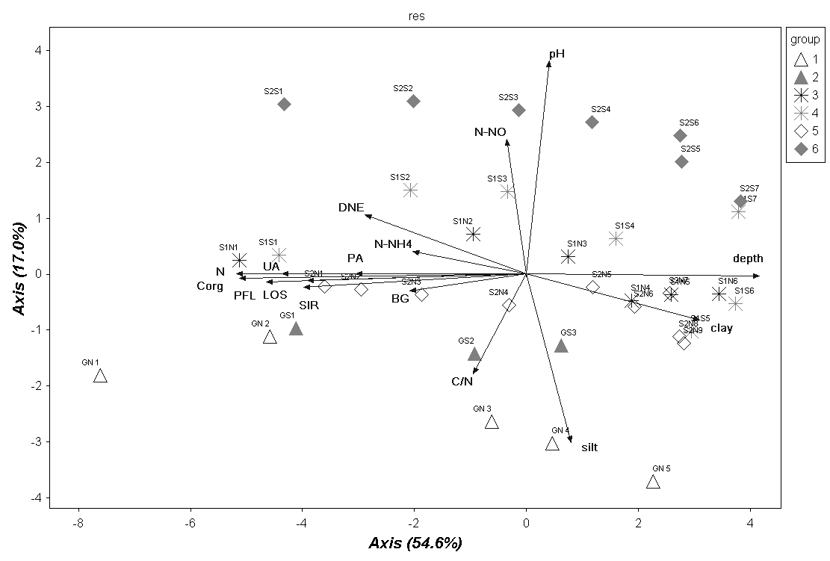

Рисунок 1. Статистический анализ физико-химических и биологических свойств органо-аккумулятивных почв. Условные обозначения: 1 – склон северной экспозиции на высоте 1960 м; 2 – склон южной экспозиции на высоте 1960 м; 3 – склон северной экспозиции на высоте 2600 м; 4 – склон южной экспозиции на высоте 2600 м; 5 – склон северной экспозиции на высоте 2900 м; 6 – склон южной экспозиции на высоте 2900 м.

*Работа выполнена при поддержке гранта РНФ 22-68-00010*

**Литература**

1. *Аринушкина Е.В.* Руководство по химическому анализу почв. М.: Изд. МГУ, 1970. 490 с.

722*омутова Т.Э., Демкин В.А.* Оценка биомассы микробных сообществ почв сухих степей по содержанию в них фосфолипидов // Почвоведение. 2011. № 6. С. 748–754.

3. *Anderson J.P.E., Domsch K.H.* Physiological method for quantitative measurement of microbial biomass in soils // Soil Biology and Biochemistry. 1978. V. 10. P. 215–221. https:// doi.org/10.1016/0038-0717(78)90099-8.

4. *Hood-Nowothy R., Hinco-Najera Umana N., Inselbacher E., Oswald-Lachouani Wolfgang Wanek P*. Alternative methods for measuring inorganic, organic, and total dissolved nitrogen in soil // Soil Sci. Soc. Am. J. 2010. V. 74. P. 1018–1027.

5. *Kandeler E., Gerber H.* Short-term assay of soil urease activity using colorimetric determination of ammonium // Biology and fertility of Soils, 1988. V.6, P. 68-72.

6. *Fornasier F., Margon A.,* Bovine serum albumin and Triton X-100 greatly increase phosphomonoesterases and arylsulphatase extraction yield from soil // Soil Biology & Biochemistry, 2007. V. 39. P. 2682-2684.